**ΟΙ ΑΚΟΛΟΥΘΙΕΣ ΤΗΣ ΜΕΓΑΛΗΣ ΕΒΔΟΜΑΔΑΣ**

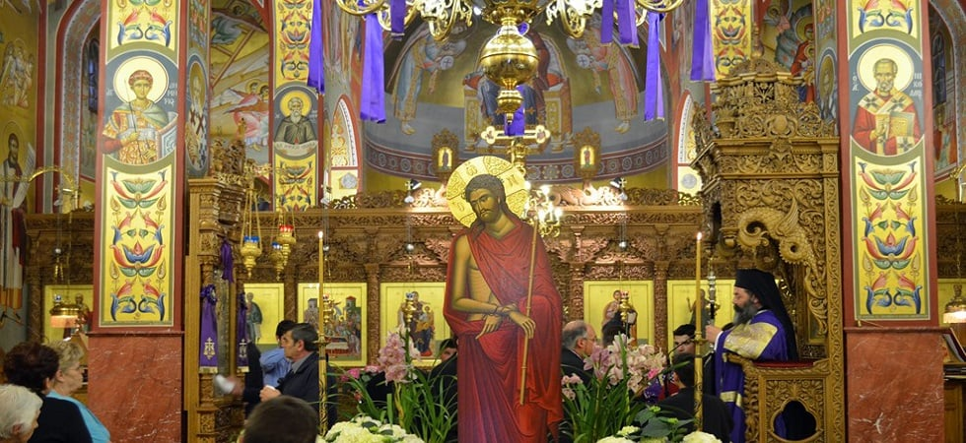

**Τι είναι Μεγάλη Εβδομάδα;**

Η Μεγάλη Εβδομάδα είναι η εβδομάδα πριν το Πάσχα (από την Κυριακή των Βαΐων το βράδυ μέχρι το Μ. Σάββατο) και ονομάζεται «Μεγάλη», όχι γιατί έχει περισσότερες μέρες ή ώρες από τις άλλες εβδομάδες, αλλά γιατί τα γεγονότα όπου τελούνται και βιώνονται στους Ιερούς Ναούς είναι κοσμοσωτήρια για τον άνθρωπο!

**Πώς βιώνεται ο λειτουργικός χρόνος τη Μεγάλη εβδομάδα;**

Η Εκκλησία από την μεγάλη της φιλανθρωπία, για να μπορέσουν όσο είναι δυνατόν περισσότεροι πιστοί να συμμετέχουν στις Ακολουθίες, επέτρεψε από την αρχή της Μ. Εβδομάδας, να ψάλλεται ο Όρθρος της επόμενης ημέρας. (π.χ. την Κυριακή των Βαϊων το βράδυ ψάλλεται ο Όρθρος της Μεγάλης Δευτέρας).

**Τι τελείται τις ημέρες της Μεγάλης Εβδομάδας;**

Οι τέσσερις πρώτες ημέρες μας προετοιμάζουν πνευματικά για το θείο δράμα και οι Ακολουθίες ονομάζονται «Ακολουθίες του Νυμφίου».

**Μεγάλη Δευτέρα (Κυριακή Βαϊων βράδυ):**

Την Μεγάλη Δευτέρα κυριαρχούν δύο γεγονότα:

α) Η ζωή του Ιωσήφ του 11ου γιού του Πατριάρχη Ιακώβ, του ονομαζόμενου Παγκάλου, δηλαδή του ωραίου στο σώμα και τη ψυχή. Ο Ιωσήφ προεικονίζει με την περιπέτειά του (που πουλήθηκε σκλάβος στην Αίγυπτο) τον ίδιο τον Χριστό και το πάθος Του.

β) Το περιστατικό της άκαρπης συκιάς που ξέρανε ο Χριστός (Ματθ. 21, 18-22):  
Συμβολίζει την Συναγωγή των Εβραίων και γενικά την ζωή του Ισραηλιτικού λαού που ήταν άκαρποι από καλά έργα.

**Μεγάλη Τρίτη (Μεγάλη Δευτέρα βράδυ):**

Την Μεγάλη Τρίτη θυμόμαστε και ζούμε δύο παραβολές:

α) Των δέκα παρθένων (Ματθ. 25,1-13) που μας διδάσκει να είμαστε έτοιμοι και γεμάτοι από πίστη και φιλανθρωπία.

β) Των Ταλάντων (Ματθ. 25,14-30), που μας διδάσκει να είμαστε εργατικοί και πρέπει να καλλιεργούμε και να αυξήσουμε τα πνευματικά μας χαρίσματα.

**Μεγάλη Τετάρτη (Μεγάλη Τρίτη βράδυ):**

Η Μεγάλη Τετάρτη είναι αφιερωμένη στην αμαρτωλή γυναίκα (Λουκ. 7,47), που μετανιωμένη άλειψε τα πόδια του Κυρίου με μύρο και συγχωρήθηκε για τα αμαρτήματά της, γιατί έδειξε μεγάλη αγάπη και πίστη στον Κύριο. Ψάλλεται το περίφημο τροπάριο (δοξαστικό) της Υμνογράφου Μοναχής Κασσιανής.

**Μεγάλη Πέμπτη (Μεγάλη Τετάρτη βράδυ):**

Την Μεγάλη Πέμπτη γιορτάζουμε 4 γεγονότα :

α) Τον Ιερό Νιπτήρα, το πλύσιμο δηλαδή των ποδιών των μαθητών από τον Κύριο, δείχνοντας για το ποια πρέπει να είναι η διακονία των πιστών στην Εκκλησία.

β) Τον Μυστικό Δείπνο, δηλαδή την παράδοση του Μυστηρίου της Θείας Ευχαριστίας.

γ) Την Προσευχή του Κυρίου, στο Όρος των Ελαιών και

δ) την Προδοσία του Ιούδα, δηλαδή την αρχή του Πάθους του Κυρίου.

**Μεγάλη Παρασκευή (Μεγάλη Πέμπτη βράδυ):**

Την Μεγάλη Παρασκευή έχουμε την Κορύφωση του θείου δράματος, τελείται η «Ακολουθία των Παθών» και θυμόμαστε και βιώνουμε τα Σωτήρια και φρικτά Πάθη του Κυρίου και Θεού μας. Δηλαδή:

α) Τα πτυσίματα

β) τα μαστιγώματα

γ) τις κοροϊδίες

δ) τους εξευτιλισμούς

ε) τα κτυπήματα

στ) το αγκάθινο στεφάνι και κυρίως την

ζ) Σταύρωση και

η) τον θάνατο του Χριστού μας.

**Μεγάλο Σάββατο (Μεγάλη Παρασκευή πρωϊ και βράδυ):**

Το Μεγάλο Σάββατο το πρωϊ γιορτάζουμε:

α) την Ταφή Του Κυρίου και

β) την Κάθοδο Του στον Άδη, όπου κήρυξε σε όλους τους νεκρούς. Έτσι Μεγάλη Παρασκευή το πρωϊ (ημερολογιακά), τελούνται οι εξής ακολουθίες: Ακολουθία των Μεγάλες Ωρών και στις 12.00 το μεσημέρι της Αποκαθηλώσεως, δηλαδή την Ταφή Του Κυρίου από τον Ιωσήφ τον Αριμαθαίας και το Νικόδημο τον Φαρισαίο, μέλος του Μ. Συμβουλίου και κρυφό μαθητή του Κυρίου.

Την Μεγάλη Παρασκευή το βράδυ (ημερολογιακά) ψάλλονται τα Εγκώμια και έχουμε την περιφορά του Επιταφίου!

**Κυριακή του Πάσχα (Μ. Σάββατο πρωί και νύχτα από τις 12.00 π.μ):**

Το Μεγάλο Σάββατο (ημερολογιακά) το πρωί, έχουμε την λεγόμενη «1η Ανάσταση», δηλαδή το προανάκρουσμα της Αναστάσεως που μεταδίδουν οι ύμνοι και της προσμονής της λυτρώσεως όλης της κτίσεως από την φθορά και τον θάνατο!

Το Μεγάλο Σάββατο στις 12.00 (δηλαδή ουσιαστικά την Κυριακή), έχουμε την ζωηφόρο Ανάσταση του Κυρίου μας, την ήττα του θανάτου και της φθοράς και την αφή του Αγίου Φωτός στον κόσμο από το Πανάγιο Τάφο.

Κυριακή του Πάσχα στις 11.00 π.μ. ή το απόγευμα, τελείται ο «Εσπερινός της Αγάπης», όπου σε πολλές γλώσσες διαβάζεται το Ιερό Ευαγγέλιο και διατρανώνεται παγκοσμίως η νίκη του θανάτου και η εποχή της Καινούριας Διαθήκης, της χαράς και της Αναστάσιμης ελπίδας.  
  
**Ποιο είναι το βαθύτερο νόημα των Παθών και της Αναστάσεως για όλους εμάς τους Πιστούς;**

Οι πιστοί βιώνουμε τα πάθη και την ανάσταση του Χριστού συμμετέχοντας ενεργά σε αυτά με «συμπόρευση», «συσταύρωση» και «συνανάσταση»! Ο Χριστός με την θέλησή του (εκουσίως), έπαθε και ανέστη για να σωθούμε όλοι εμείς, θυσιάστηκε για χάρη μας. Έδωσε τον εαυτό του « αντάλλαγμα τω θανάτω », θυσιάστηκε δηλαδή για να απαλλαγούμε από τη φοβερή εξουσία του θανάτου. Συγχώρησε τον άνθρωπο για την αμαρτία του, αλλά και τον δόξασε. Τον συμφιλίωσε με το Θεό, έκαμε τη γη ουρανό, πάτησε(=σύντριψε) με το θάνατό του το θάνατο και το διάβολο, θεμελίωσε την Εκκλησία και μας χάρισε τη ζωή. Ο θάνατός του είναι δοξασμένος, γιατί μας δώρισε την αθανασία και τη δόξα, με την εκ νεκρών Ανάσταση.

**Συμμετοχή του πιστού στο Πάθος του Χριστού**

Για να βαδίσουμε και να σταυρωθούμε μαζί με το Χριστό θα πρέπει να έχουμε καθαρίσει το πνεύμα μας, τον εσωτερικό μας κόσμο δηλαδή, από κάθε αταίριαστη σκέψη και επιθυμία. Μόνο έτσι θα μπορέσουμε να ζήσουμε μαζί με το Χριστό και να τον ακολουθήσουμε στην ένδοξη πορεία του προς τη Βασιλεία των Ουρανών. Αν θέλουμε ν΄ακολουθήσουμε το Χριστό ως συνοδοιπόροι του στο δρόμο του Σταυρού και της Ανάστασης, θα πρέπει η καρδιά μας να είναι καθαρή. Άλλωστε, η ίδια η θέληση και ο αγώνας μας να συμμετάσχουμε στο Πάθος και στην Ανάσταση του Κυρίου, θα μας βοηθήσουν να ξαναβρούμε το χαμένο κάλλος μας.